Компактная камера 4Мп c поддержкой Wi-Fi и LAN с фиксированным объективом 2.8 мм

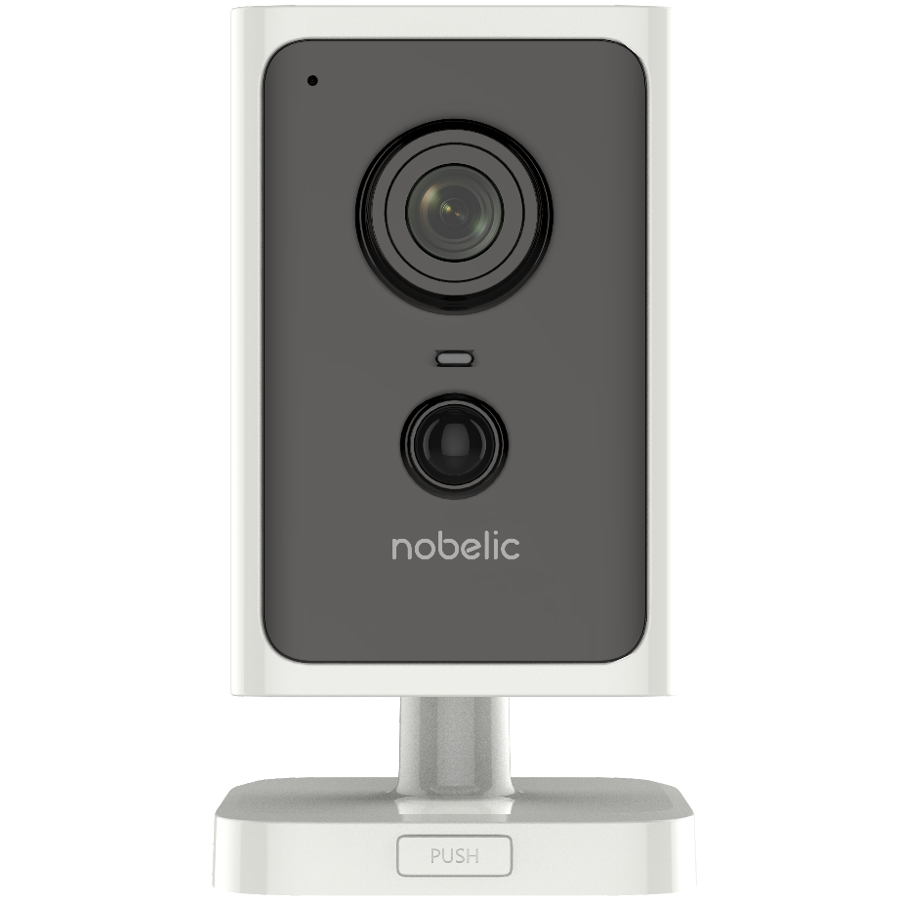

Основные возможности
- 1/3” сенсор Progressive Scan CMOS, 4Мп
- Кодирование H.264 / MJPEG / H.265
- 25к/сек (50Гц) при 4Мп(2688 × 1520)
- 30к/сек (60Гц) при 4Мп(2688 × 1520)
- PIR-детектор до 10м
- ИК-подсветка до 10м
- Объектив 2.8мм
- Угол обзора по горизонтали: 98°
- Встроенный динамик и микрофон
- Компенсация засветки 3D DNR /BLC / HLC / WDR
- Поддержка карт памяти емкостью до 128ГБ
- 2.4GHz Wi-Fi соединение (дальность 50м)
- Доступ к видео из любой точки земного шара с помощью Ivideon
- Поддержка PoE
- Поддержка PushToTalk
- Широкий температурный диапазон: -10°C ... +40°C
- Питание – DC 12В 0.5A / PoE(802.3af, class 3)

Комплект поставки
- Камера Nobelic NBLC-1411F-WMSD
- Руководство по эксплуатации
- Шаблон для крепления кронштейна
- Кронштейн для камеры
- Набор саморезов и дюбелей

Технические характеристики
Модель | NBLC-1411F-WMSD
Камера
Сенсор | 1/3” Progressive Scan CMOS, 4Мп
Чувствительность | 0.01лк@(F1.2, AGC вкл.), 0лк с ИК
Объектив | 2.8мм
Угол обзора объектива | горизонтальный: 98°  вертикальный: 55°  диагональный: 114°
Режим «День/ночь» | Механический ИК-фильтр с автопереключением
Регулировка угла установки | Поворот: 0° - 360°; наклон: 0° - 190°; вращение 0° - 360°;
ИК-подсветка | Дальность до 10 метров  длина ИК-волны:850нм
Сжатие
Видеосжатие | H.264 / MJPEG / H.265
Профиль H.264 | Main Profile
Битрейт видео | 256Кб/с – 16Мб/с
Аудио
Формат сжатия | G.711ulaw, MP2L2, MP3
Частота дискредитации аудио | 8кГц / 16кГц
Интерфейсы | Встроенные микрофон и динамик
Изображение
Максимальное разрешение | 2688 × 1520 (4Мп)
Основной поток | 50Гц: 25к/сек (2688 × 1520, 2560 × 1440, 2304 × 1296, 1920 × 1080, 1280 × 720)  60Гц: 30к/сек (2688 × 1520, 2560 × 1440, 2304 × 1296, 1920 × 1080, 1280 × 720)
Дополнительный поток | 50Гц: 25к/сек (640 × 480, 640 × 360, 320 × 240)  60Гц: 30к/сек (640 × 480, 640 × 360, 320 × 240)
Настройки изображения | Насыщенность, яркость, контраст, резкость, режим коридора, зеркалирование и маска приватности
Улучшение изображения | Аппаратный WDR 120 dB, 3D DNR, BLC, ROI
Переключение «День/ночь» | Авто / по расписанию / по тревоге
Детекция движения | Есть программная детекция,  PIR-детектор c углом действия:  По горизонтали: 90°, вертикали: 80° и дальностью 10 метров
Аналитика
Детектор движения | Есть
Детектор тампера | Пересечение линии
Предупреждения | Есть
Сеть
Сетевое хранение | NAS (Поддержка NFS,SMB/CIFS), ANR
LAN | 10M/100M/1000M Auto
Протоколы | TCP, ARP, RTSP, RTP, UDP, FTP, DHCP, DNS, IPv4, NTP
Безопасность | Аутентификация пользователя, водяные знаки, фильтрация IP-адресов, анонимный доступ
Совместимость | ONVIF (PROFILE S, PROFILE G), PSIA, CGI, ISAPI
Срабатывание тревоги | Smart-функции, разрыв сети, конфликт IP-адресов, ошибки хранилища
Действия по тревоге | уведомление клиента, отправка email, загрузка на FTP, активация канала записи
Интерфейсы
Поддержка WiFi | IEE802.11b/g/n, дальностью до 50 мб Шифрование: WPA,WPA2  11b: 11Мбит/сек  11g: 54Мбит/сек  11n: до 150Мбит/сек
Ethernet | 10Base-T/100Base-TX Ethernet
Локальное хранилище | Слот для MicroSD / SDHC / SDXC до 128ГБ
Кнопка сброса настроек | Есть
Кнопка WPS | Есть
Основное
Питание | DC 12В ± 25% / PoE(802.3af)
Потребляемая мощность | 6Вт макс. для DC и 7Вт макс. для PoE
Рабочие условия | - 10 °C … + 40 °C, влажность 95% или меньше (без конденсата)
Защита | Нет
Дальность действия ИК-подсветки | До 10м
Дальность действия PIR-детектора | До 10м
Материал корпуса | Пластик
Размеры (именно камеры без кронштейна) | 102.8 × 67 × 32.6мм
Вес | 128 г.

Габариты (мм)

